Evalkal L25 Sida: 1 (4)

Säkerhetsdatablad/Varuinformation

- Namnet på produkten och företaget.
Handelsnamn: Evalkal L25

Leverantör: PROCURATOR AB
Smedjevägen 8
871 54 Härnösand
Nödtelefon, kontorstid: 0611-191 11 eller Giftinformation 112

Utskriftsdatum: 20070101

Revisionsdatum: 20070101

- Sammansättning / ämnenas klassificering.
Beteckning CAS-nr Halt, % Symbol(er) R-fras(er)
Natriummetasilikat 6834-92-0 5-10 C 34-37
NTA-Na₃ 5064-31-3 1-5 Xn 22-36
Polyfosfat 7758-29-4 1-5 - -
Kaprylsyra 124-07-2 1-5 C 34
Alkoxylerad alkohol - 1-5 Xi 38
Alkylaminkarboxylat, Na-salt - 1-5 Xi 38, 41
Vatten rest.

- Farliga egenskaper. R34: Frätande.

- Första hjälpen.
Inandning (dimma): Frisk luft. Skölj näsa och mun med vatten. Kontakta läkare
vid kvarstående besvär.
Hudkontakt: Skölj genast med mycket vatten. Tag av nedstänkta kläder.
Frätskada skall behandlas av läkare!
Stänk i ögon: Skölj genast med vatten i minst 15 minuter (håll ögonlocken
brett isär), därefter snarast till sjukhus, ögonläkare.
Förtäring: Ge genast ett par glas mjölk eller vatten om den skadade är
vid fullt medvetande. Framkalla EJ kräkning. Omedelbart till
sjukhus.

- Åtgärder vid brand.
Ej brandfarligt.
Behållare i närheten av brand flyttas eller kyles med vatten. Släckmedel: Beroende på vad som brinner.

5176 Evalkal L25 Version: 031022 Sida: 2 (4)

- Åtgärder vid spill / oavsiktliga utsläpp.
Bör hindras från att komma ned i avlopp i större mängd. Valla in med jord, sand el. likn.och samla upp. Spola rent med mycket vatten after spill.

- Hantering och lagring.
Arbetsplats och arbetsmetoder utformas så att direktkontakt med produkten undviks. Nöddusch och möjlighet till ögonspolning skall finnas.
Lagring: Behållare hålles så långt möjligt slutna.

- Begränsning av exponering / personliga skyddsåtgärder.
Vid risk för direktkontakt eller stänk skall ögonskydd / ansiktsskydd / skyddshandskar användas.
Särskilda skyddskläder kan behövas. Andningsskydd kan behövas vid dimbildande hantering - helmask med partikelfilter P2 eller andningsapparat.

- Fysikaliska och kemiska egenskaper.
Produktbeskrivning: Klar gulaktig vätska.
pH-värde (konc.): 13,0
pH-värde (1%): ca 12,5
Densitet kg/m³: ca 1140

- Stabilitet och reaktivitet.
Reagerar under värmeutveckling med syra.

- Toxikologisk information.
Vid HUDKONTAKT kan sveda, blåsbildning och frätsår uppkomma.
Dimma och stänk i ÖGONEN ger sveda, intensiv smärta och frätsår. Risk för bestående synskada.
FÖRTÄRING ger sveda, frätsår, magsmärtor, kräkningar och ev. svår allmänpåverkan (chock). Risk för bestående besvär från ärrläkning av frätskada i matstrupen.
INANDNING av dimma kan ge sveda i näsa och svalg, nysningar, hosta och andningsbesvär, samt irritation.

- Ekotoxikologisk information.
För ingående alkoxylerad alkohol gäller följande:
Produkten är ej klassad som miljöfarlig.
Rörlighet: Svårlöslig i vatten.
Nedbrytbarhet: Biologisk nedbrytbarhet, 28d, enl. OECD 301B: 84% (BOD/ThOD). Biologisk nedbrytbarhet enl. OECD 301F: 78% (DOC removal). Produkten är biologiskt lättnedbrytbar.
Toxicitet: EC50 (Daphnia magna, 48h): 2,7 mg/l. EC50 (Algae): 2,3 mg/l. Produkten är giftig för vattenorganismer. WGK: 2 (tysk vattenskadlighetsklass, skala 0-3, där 3 är mest skadlig).
Effekter på avloppsreningsverk: Produkten avlägsnas till stor del vid biologiska reningsprocesser.

För ingående alkylaminkarboxylat, Na-salt gäller följande:
Biologisk nedbrytbarhet: >60% efter 28d, enl. OECD 301B. Biologiskt lätt nedbrytbart.
Toxicitet: LC50 (Oncorhynchus mykiss), 96h: 233 mg/l. EC50 (Daphnia), 48h: 233 mg/l.

Sötvattensalger skadas vid pH-värden >8,5-9, varför större lokala utsläpp kan utgöra en risk.

5176 Evalkal L25 Version: 031022 Sida: 3 (4)

- Avfallshantering.
Omfattas av Avfallsförordningen (SFS 2001:1063), utgör farligt avfall. Rådfråga lokala myndigheter vid omhändertagande av avfall. Utsläpp till miljön bör förhindras.

Tömda förpackningar lämnas till lokala återvinningscentraler eller hämtas av lokala entreprenörer under förutsättning att alla risker har eliminerats.

- Transportinformation.
ADR / RID (landtransport)
UN-nummer: 3266
Transportbenämning: FRÄTANDE BASISK OORGANISK VÄTSKA, N.O.S.
Klassificering: 8, III
Faronummer: 80
ADR-etikett: 8

IMDG (sjötransport)
Proper shipping name: Corrosive liquids alkaline substance, inorganic, n.o.s.
Classs / division: 8
UN-no.: 3266
EMS no.: 8-15
MFAG no.: 760
Packaging group: III

DGR (flygtransport)
Proper shipping name: Corrosive liquids alkaline substance, inorganic, n.o.s.
Class / division: 8
UN-no.: 3266
Packaging group: III

- Gällande bestämmelser.
KLASSIFICERING
Hälsofarlig kemisk produkt
Symbol Frätsymbol
Farobeteckning Frätande
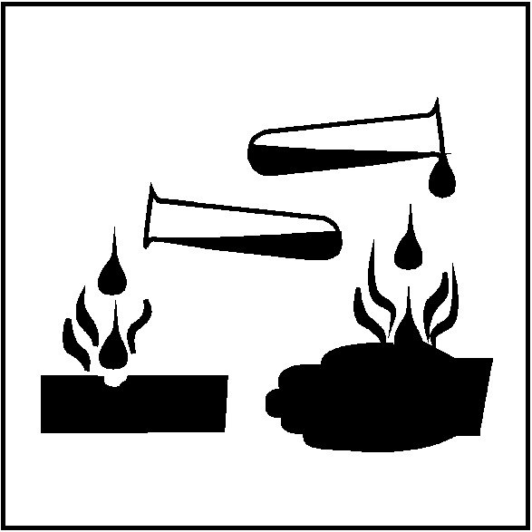

5176 Evalkal L25 Version: 031022 Sida: 4 (4)

Miljöfarlig kemisk produkt
Symbol Ej märkningspliktig

Brandfarlig kemisk produkt
Symbol Ej märkningspliktig

INNEHÅLL
Natriummetasilikat

Risk- och skyddsfraser
R34 Frätande
S26 Vid kontakt med ögonen, spola genast med mycket vatten och kontakta läkare.
S37/39 Använd lämpliga skyddshandskar samt skyddsglasögon eller ansiktsskydd.
S45 Vid olycksfall, illamående eller annan påverkan, kontakta omedelbart läkare.
Visa om möjligt etiketten.

16. Övrig information.

R-fraser under punkt 2 har följande lydelse:
R22: Farligt vid förtäring.
R34: Frätande.
R36: Irriterar ögonen.
R37: Irriterar andningsorganen.
R38: Irriterar huden.
R41: Risk för allvarliga ögonskador.

Kerema/Procurator AB är anslutet till REPA-registret. Information kan fås från REPA:s kundtjänst tel. 0200 - 880310.Ingående tensider är godkända av EU:s detergentförordning (648/2004/EG)

